## 介绍

设置颜色前，必须要颜色核心：

◆Drill_CoreOfColor 系统 - 颜色核心

以下是与颜色文本有关的插件：

◆Drill_EnemyTextColor UI – 敌人文本颜色

◆Drill_ActorTextColor UI – 角色文本颜色

◆Drill_ItemTextColor UI – 物品+技能文本颜色

◆Drill_WindowLog 战斗UI – 窗口提示消息

## 对话框的渐变色

战斗消息、对话窗口中比较特殊，战斗消息的字**都是一个个贴上去**的，而不是整体。

也就是说，一个字包含一个渐变。

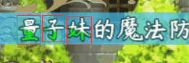

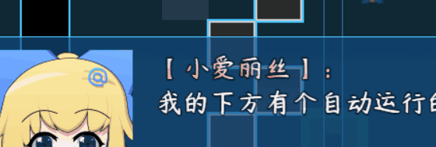

其设置方式为：

\c[101] 对应 颜色1.

\c[102] 对应 颜色2.

……

\c[201] 对应 高级颜色1.

\c[202] 对应 高级颜色2.

……

固定颜色与高级颜色99种设置配置。

## 渐变角度

渐变角度在0-180度范围之间。目前将渐变设置为非常清晰的一根线，你可以看到下面的情况：

0度： 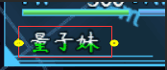

20度：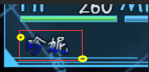

50度：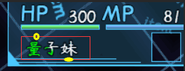

70度：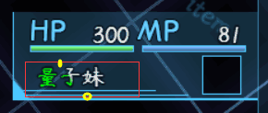

## 渐变节点

渐变节点与ps、ai绘图工具的渐变性质一样，如下图，设置了3个节点：

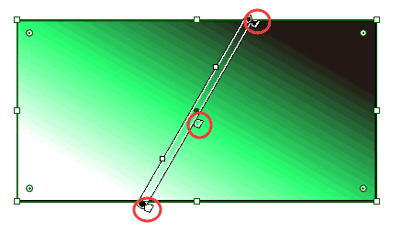

最下面的节点值为0，最上面的节点值为1，中间则为0.5左右。

对应的颜色也会在下面字体中体现：

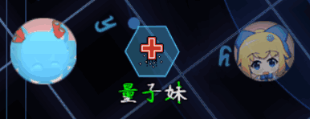

渐变颜色和普通颜色相互不冲突，你可以通过插件指令切换颜色或者高级颜色。